哈尔滨工业大学

<<数据压缩>>
实验报告

(2020年度春季学期)

姓名： | 彭钰驯
学号： | 1170300916
学院： | 计算机科学与技术学院
教师： | 刘岩

大作业 变换编码的设计与实现

实验目的
一、 采用dct变换，编制对图象进行变换的程序，图象采用8x8分快。
二、 对变换系数做Z型扫描，分别采用前2、3、5、8个和全部系数恢复原图象，观察结果，给出psnr值。
三、对变换后系数做量化，量化表采用JPEG量化表，量化过程如下：
F(i,j)=C(i,j)/Q(i,j)，
其中C(i,j)为变换后系数，F(i,j)为量化后系数，Q(i,j) = K q(i,j)，q(i,j)为JPEG基本量化表。
量化后做重构图像（反量化，反变换），
1） 计算K=1时的PSNR值，
2） 求PSNR大约分别为25、28、30、35时的K值。

实验环境
系统环境：windows 10;
编程语言：matlab

实验原理
将空间域的图像信号映射变换到另一个复正交矢量空间，产生一批变换系数，制去除图像的空间冗余度，然后对这些系数进行编码处理。具体来讲就是讲图像的每一个像素定为一百个字块，然后将这N*N个像块各自正交变换，再通过滤波、量化，再统一编码。

实验过程与结果
实验使用的原图是lena.bmp(512*512)

DCT变换
DCT变化是：将图像分解为8×8的子块，并对每一个子块进行单独的DCT变换，然后对变换结果进行量化、编码。DCT变换公式: 正变换:Y=CPC';逆变换:P=C'YC。

实验结果：
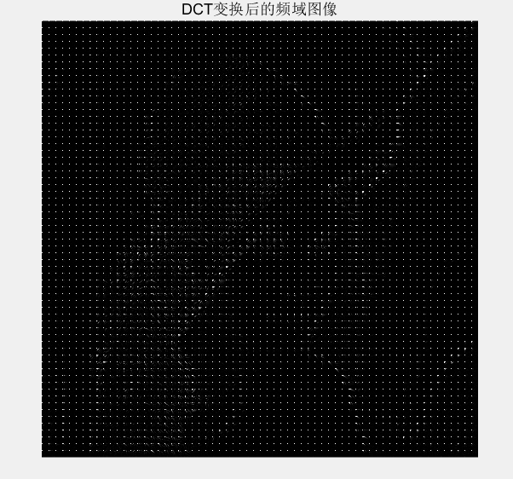

对变换系数做Z型扫描
对变化系数矩阵进行Z字型扫描，Z字形扫描的过程如下图所示：
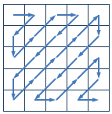

对变换后系数做量化
采用JPEG量化表，如下a1是亮度量化表。
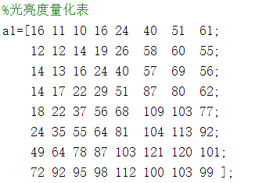
量化过程如下：K(i,j)=C(i,j)/Q(i,j)，其中C(i,j)为变换后系数，K(i,j)为量化后系数，Q(i,j) = k .* a1(i,j)，a1(i,j)为JPEG基本量化表。

量化后做重构图像
DCT反变换，根据量化过程进行反量化。

实验结果：
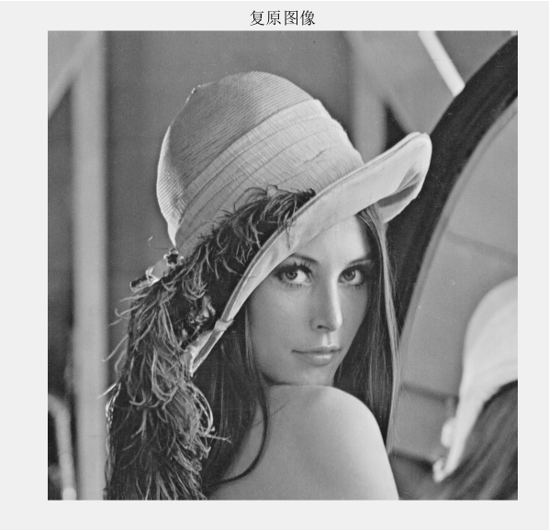

PSNR的计算
公式是：PSNR=10*log10((2^n-1) ^ 2/MSE)。

1） K=1时的PSNR值为-10.3237。
2） PSNR大约分别为25、28、30、35时的K值为6，6，7，8。

PSNR实验结果（量化后11比特整数，即k=11）：
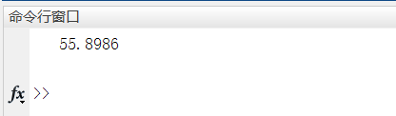

实验心得
1. 实践中加深了对变换编码的理解
2. 进一步提升了编程能力

